РІДНА МОВА - ГЕНЕТИЧНИЙ КОД ІДЕНТИЧНОСТІ
Генетичний код ідентичності»
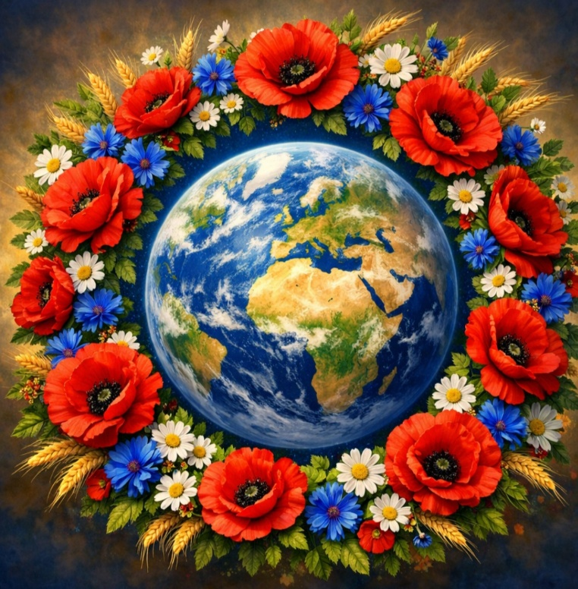
Дорогі друзі! Вітаємо вас із Міжнародним днем рідної мови!
Мова - це генетичний код нації, наша зброя і наш оберіг. Вона звучала в колискових наших бабусь, гартувалася в боротьбі за незалежність і сьогодні вона лунає на весь світ як символ свободи. Нехай українське слово буде не просто засобом спілкування, а джерелом сили та натхнення. Шануймо, плекаймо і збагачуймо нашу мову, бо, як казала Ліна Костенко: «Нації вмирають не від інфаркту. Спочатку їм відбирають мову». Нехай рідне слово звучить гордо і гучно!
Наша мова - як весняний сад: квітуча, співуча і неймовірно жива. Вона пахне хлібом і матіолою, звучить піснями і віршами. Бажаю завжди відчувати смак кожного слова. Нехай рідна мова буде багатою, чистою та щирою. Не бійтеся помилятися, бійтеся бути байдужими. Закохуйтеся в рідну мову щодня заново! Плекайте її, як виноградну лозу! 🍇
21 лютого – Міжнародний день рідної мови. Це не просто дата в календарі, це нагадування про те, хто ми є. Це день, коли варто згадати улюблений вірш, купити нову українську книгу або просто подякувати батькам за те, що навчили нас цих слів. Мова живе доти, доки нею говорять. Тож нехай сьогодні (і завжди) світ чує нас! Зі святом, українці!

Історія свята, на жаль, має трагічний початок. 21 лютого 1952 року в Бангладеші влада жорстоко придушила демонстрацію протесту проти урядової заборони на використання бенгальської мови. Відтоді в Бангладеші цей день став днем полеглих за рідну мову. Минуло багато часу. Аж у 1999 році на Тридцятій сесії Генеральної конференції ЮНЕСКО було затверджено Міжнародний день рідної мови, а з 21 лютого 2000 року цей день відзначають і в Україні.
Як відомо, мова є душею нації, її генетичним кодом, у її глибинах народилося багато з того, чим може пишатися будь-який народ.
Тож давайте зберігати та примножувати багатство нашої мови, бо в ній не тільки гомін лісів, переливи струмків, шепіт трав, а й високий дух пращурів, сила нашого сьогодення і поступ майбутнього – сьогодні вона виступає ще й захистом від гібридної агресії нашого північного сусіда, де на перший план виноситься не зброя, а саме мовне питання!
Де звучить українська мова – там немає окупації, немає голоду та розрухи, там звучить Державний гімн України та майорить жовто-блакитний прапор! Щастя, добра, нових здобутків в ім’я України! Слава Україні! Героям Слава!

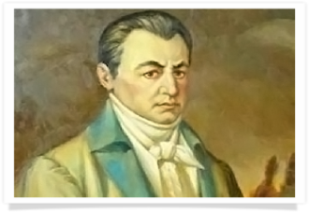
Зачинателем сучасної української літературної мови вважається І. П. Котляревський, який вперше пристосував правопис до вимови. До появи славнозвісної «Енеїди» Котляревського часто можна було чути, що, мовляв, українська мова придатна лише для хатнього вжитку. Котляревський першим заявив, що мова нашого народу багата, гарна і гідна того, щоб стати мовою літератури та науки. Для українців він є творцем енциклопедії народного українського побуту тих часів.

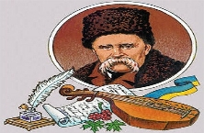

А основоположником сучасної української літературної мови вважається Т. Г. Шевченко. Він удосконалив, відшліфував і продемонстрував світові дорогоцінне каміння – мову простого, пригнобленого тоді народу України.
Все його життя і творчість були присвячені українському народу. Письменник залишив нам свої неоціненні духовні надбання - твори і світлу добру пам’ять про себе. Його щире сталеве слово підіймало на боротьбу за волю, утверджувало національну свідомість народу. Любов поета до Батьківщини, рідної мови викликає велику повагу. Вірші Шевченка звучать дзвінкою струною навіть у перекладах.
Він писав:
Одна вона у нас така -
Уся співуча і дзвінка,
Уся плакуча і гримуча
Хоч без лаврового вінка.

Скорботний календар утисків української мови
Це не просто перелік дат, а хроніка системного «лінгвоциду», спрямованого на стирання цілої нації.
Ось ключові віхи цієї трагічної історії, структуровані за періодами:

XVII – XVIII століття: Перші заборони
У цей період головним інструментом тиску була церква та обмеження книгодрукування.
1627 рік: Наказ царя Михайла з подання патріарха Філарета спалити всі примірники «Учительного Євангелія» Кирила Ставровецького.
1720 рік: Указ Петра I про заборону друкувати в Малоросії будь-які книги, крім церковних.
1769 рік: Заборона Києво-Печерській лаврі друкувати букварі українською мовою.
XIX століття: Епоха великих заборон
Час найвідоміших циркулярів, які офіційно заперечували існування мови.
1863 рік: Валуєвський циркуляр. Таємне розпорядження міністра внутрішніх справ російської імперії, де проголошувалося, що «жодної окремої малоросійської мови не було, немає і бути не може». Заборона видання релігійної та навчальної літератури.
1876 рік: Емський указ. Підписаний Олександром II. Повна заборона друкування та ввезення з-за кордону книг українською мовою, заборона сценічних вистав, викладання та навіть друкування текстів до нот.
1881 рік: Заборона викладання у народних школах та виголошення церковних проповідей українською мовою.
XX століття: Від «Розстріляного відродження» до русифікації
Найбільш кровопролитний етап, де боролися не лише з мовою, а й з її носіями.
1933 рік: Скасування «українізації». Вилучення з правопису літери «ґ», зміна термінології та словників, щоб наблизити українську мову до російської.
1937–1938 роки: Пік сталінських репресій. Масове знищення української інтелігенції (митців, лінгвістів, письменників), відоме як «Розстріляне відродження».
1958 рік: Постанова Пленуму ЦК КПРС про перехід українських шкіл на російську мову викладання «за бажанням батьків» (прихована русифікація).
1978 рік: «Брежнєвський циркуляр». Постанова про посилення вивчення російської мови в національних республіках (доплати вчителям російської мови, поділ класів).
1984 рік: Наказ Міністерства культури СРСР про переведення діловодства в усіх установах культури на російську мову.
Чому важливо це пам'ятати?
Цей календар демонструє, що українська мова вижила не «завдяки», а «всупереч». Кожна дата - це спроба перетворити українців на частину безликого імперського простору.
Сучасний стан української мови - це історія великого повернення та «наступальної українізації», як її називають дослідники. Після повномасштабного вторгнення 2022 року мова остаточно перестала бути лише засобом комунікації, перетворившись на інструмент безпеки та символ спротиву.

Хронологія Відродження та Утвердження української мови
Мова як зброя та ідентичність
2019 – 2021: Законодавчий фундамент
Період переходу від «лагідної» до державної українізації.
- 2019 рік: прийняття Закону «Про забезпечення функціонування української мови як державної». Він закріпив українську як обов’язкову в усіх сферах публічного життя.
- 2021 рік: Початок дії норм закону, за якими вся сфера обслуговування (магазини, кафе, банки) має працювати державною мовою.

2022 – 2024: Великий зсув
Різкий розрив із російським культурним полем.
2022 рік: Масовий свідомий перехід громадян на українську в побуті. За даними опитувань, частка людей, які вважають українську рідною, зросла з 77% до 87%.
2023–2024 роки: Активна «деколонізація» топонімів. З мап України зникають назви, пов'язані з російською імперською історією, а пам'ятники діячам російської культури демонтуються.
2024 рік: Завершення перехідних періодів «мовного закону». Уповноважений із захисту державної мови звітує про рекордні показники використання мови в освіті, медіа та державному управлінні.

2025 – 2026: Глобалізація української
Українська мова виходить на світову арену.
Мовні квоти в медіа: Станом на 2026 рік, загальнонаціональні телеканали досягли середнього показника в 99,6% українськомовного контенту.
Міжнародне визнання: Українську мову вивчають у 107 країнах світу. З вересня 2026 року у Відні (Австрія) українську планують включити до шкільних програм як другу іноземну мову.
Цифровий простір: Понад 70% українців обирають рідну мову для пошуку та спілкування онлайн, що значно знижує вплив російського сегменту інтернету.

Поточні тренди (статистика 2025-2026)
Сфера | Показник
Освіта (Схід України) | У Донецькій та Луганській областях (підконтрольні території) використання мови вчителями зросло на 42%.
Телебачення | 32 з 40 загальнонаціональних каналів мають 100% українського ефіру.
Особистий вибір | Близько 66% українців вважають, що російську мову потрібно повністю усунути з офіційного спілкування.

Рерусифікація
Експерти зазначають, що у 2025 році спостерігався невеликий відкат (майже 6-7% людей повернулися до російської в побуті). Це пояснюють психологічною втомою та звичкою. Однак на символічному рівні українська мова стала безальтернативним лідером, і процес її утвердження в публічному просторі є незворотним.

Вислови українських письменників про рідну мову, які є фундаментом і заповітом, нагадуючи нам про ідентичність українців
Ліна Костенко:
Нації вмирають не від інфаркту. Спочатку їм відбирають мову. Ми повинні бути свідомі того, що мовна проблема для нас актуальна і на початку ХХІ століття, і якщо ми не схаменемося, то матимемо дуже сумну перспективу.
Слова росли із ґрунту, мов жита.
Добірним зерном колосилась мова.
Вона як хліб. Вона свята.
І кров’ю предків тяжко пурпурова.

Максим Рильський:
Як парость виноградної лози, плекайте мову. Пильно й ненастанно політь бур’ян. Чистіша від сльози вона хай буде.
Мова - втілення думки. Що багатша думка, то багатша мова. Любімо її, вивчаймо її, розвиваймо її! Борімося за красу мови, за правильність мови, за приступність мови, за багатство мови...

Панас Мирний:
Найбільше і найдорожче добро в кожного народу - це його мова, ота жива схованка людського духу, його багата скарбниця, в яку народ складає і своє давнє життя, і свої сподіванки, розум, досвід, почування.

Іван Огієнко:
Мова - це наша національна ознака, в мові - наша культура, сутність нашої свідомості.

Олесь Гончар:
Мова - це доля нашого народу, і вона залежить від того, як ревно ми всі плекатимемо її.
Мова - це не просто спосіб спілкування, а щось більш значуще. Мова - це всі глибинні пласти духовного життя народу, його історична пам'ять, найцінніше надбання віків, мова - це ще й музика, мелодика, фарби, буття, сучасна, художня, інтелектуальна і мисленнєва діяльність народу.

Володимир Сосюра:
Без мови рідної, юначе, й народу нашого нема.

Сидір Воробкевич:
Мова рідна, слово рідне, хто вас забуває, той у грудях не серденько, тільки камінь має.

Олександр Олесь:
Бринить-співає наша мова, чарує, тішить і п'янить.

Василь Сухомлинський:
Мова - це віконце, через яке людина бачить світ... Хто не знає рідної мови, той не знає нічого.
Мова - духовне багатство народу. Щоб любити - треба знати, а щоб проникнути в таку тонку й неосяжну,величну й багатогранну річ, як мова, треба її любити.

Іван Франко:
Мова – коштовний скарб народу.
Мова росте елементарно разом з душею народу.

Тарас Шевченко:
Ну що б здавалося, слова…
Слова та голос – більш нічого.
А серце б’ється – ожива,
Як їх почує!..

Кіндрат Крапива:
Мова - це великий дар природи, розвинутий і вдосконалений за тисячоліття з того часу, як людина стала людиною.

Микола Гоголь
Дивуєшся дорогоцінності мови нашої: в ній що не звук, то подарунок, все крупно, зернисто, як самі перла.

Павло Мовчан
Людина, яка втратила свою мову, - неповноцінна, вона другорядна в порівнянні з носієм рідної мови.

Вольтер:
Усі основні європейські мови можна вивчити за шість років, свою ж рідну треба вчити ціле життя.

Йоганн Вольфганг фон Гете:
Хто не знає іноземних мов, той нічого не знає про свою власну.

